INSTITUTO TECNOLÓGICO DE BUENOS AIRES (ITBA)
DEPARTAMENTO DE INGENIERÍA INDUSTRIAL — 2026 2C
TRABAJO PRÁCTICO N° 2: INVESTIGACIÓN OPERATIVA (IO51)
SIMULACIÓN DE EVENTOS DISCRETOS: "PUERTO SUR"
Informe Integral y Autocontenido: Modelo Conceptual, Teoría de Colas, Simulación SimPy, Experimentación y Decisiones Estratégicas
Materia: | 11.51 / IO51 - Investigación Operativa (ITBA)
Comisión y Grupo: | 2° Cuatrimestre 2026 — Grupo 08
Dataset Asignado: | data/PuertoSur_escalas_G08.csv (8.852 escalas registradas, ~3 años)
Entorno y Lenguaje: | Python 3.12 / SimPy 4.1.2 / Pandas / SciPy / Statsmodels / Matplotlib
Repositorio Oficial: | https://github.com/Santim1897/TP2-IO
Naturaleza del Documento: | Informe Técnico y Gerencial Autocontenido

Resumen Ejecutivo y Cuadro Consolidado de Respuestas
A continuación se presenta la tabla consolidada con las respuestas cuantitativas y recomendaciones estratégicas a cada una de las consignas requeridas por la cátedra para el Grupo 08 (Simulación Física Refactorizada):
Consigna | Pregunta Clave de la Cátedra | Resultado Cuantitativo (Grupo 8) | Recomendación Estratégica
a) Modelo | Formalización conceptual y operativa del puerto. | Simulador SimPy con contención física de grúas, maniobras conjuntas de 1.5h y dinámica de patio. | Verificación formal mediante Ley de Little (L = lambda * W).
b) Diagnóstico | Estadía actual (W), cantidad de buques (L) y desglose espera vs atención. | W = 15.00 h | L = 5.05 buques | Wq = 7.90 h (52.6%) | Ws = 7.11 h (47.4%). Atención neta grúa: 4.75 h (31.7%). 32.9% excede 16h. | Reclamo naviero plenamente fundado: 58.3% del tiempo es espera inactiva.
c) Umbral 16h | Demanda máx. admisible y beneficio de incorporar una 4ª grúa STS. | Demanda máx actual: <= 8.09 b/d (32.9% excedido). Con 4ª grúa: W cae a 9.38 h (Wq cae 58.7% a 3.26 h; excedidos caen a 11.8%). | Aprobar de inmediato la 4ª grúa. Brinda holgura operativa y robustez.
d) Patio | Efecto de ventanas horarias de camiones y slots reefer segregados. | Penalidades bajan camiones tardíos del 25% al 10%, estabilizando el patio por debajo del 75%. | Aplicar penalidad y segregar slots reefer en temporada de fruta (+57% demanda).
e) Cruceros | Impacto de exclusividad de berma y canon mínimo (USD 60.000 ofrecidos). | Reserva exclusiva genera +2.31 h/buque de demora a carga (pérdidas de USD 4.26M a 8.52M). | Rechazar reserva exclusiva. Canon de equilibrio: USD 178k - 355k por escala. Reportar por separado.
f) Proyecto Ind. | Decisión bajo incertidumbre ante Base (+35%) y Optimista (+100%). | Con 3 bermas el puerto colapsa (rho > 1.13). 4ª berma domina bajo Wald, Savage y Laplace. | Construir 4ª berma de manera urgente. Convicción directiva valida la decisión.
g) Repago 4ª B. | Demanda para repago, período de repago y buques-año evitados. | Ahorro: 2.53 años-buque evitados/año (USD 20.76M/año). Inversión: USD 12M. | Payback de 0.58 años (~7 meses). Rentabilidad económica sobresaliente.

Sección 1: Modelo Conceptual Formal

1.1. Objetivo y Clasificación de Variables
El objetivo general es estructurar un modelo DES para Puerto Sur que permita evaluar cuantitativamente la capacidad de sostener una estadía W <= 16 horas con las navieras regulares, identificar cuellos de botella en muelle y patio, y evaluar la viabilidad de la 4ª grúa, la 4ª berma y el impacto de los cruceros.
Se clasificaron rigurosamente las variables de decisión (Bermas B in {2,3,4}, Grúas G in {3,4}, políticas de camiones y cruceros), variables de referencia exógenas (arribos Delta t del Grupo 8, mix de carga, turnos, maniobras conjuntas de 1.5h, paradas de cambio de guardia) y variables de salida/KPIs (W, Wq, Ws, T_esp_grua, T_op_grua, % espera inactiva, L, Lq y Payback).

1.2. Relación Causal entre Variables
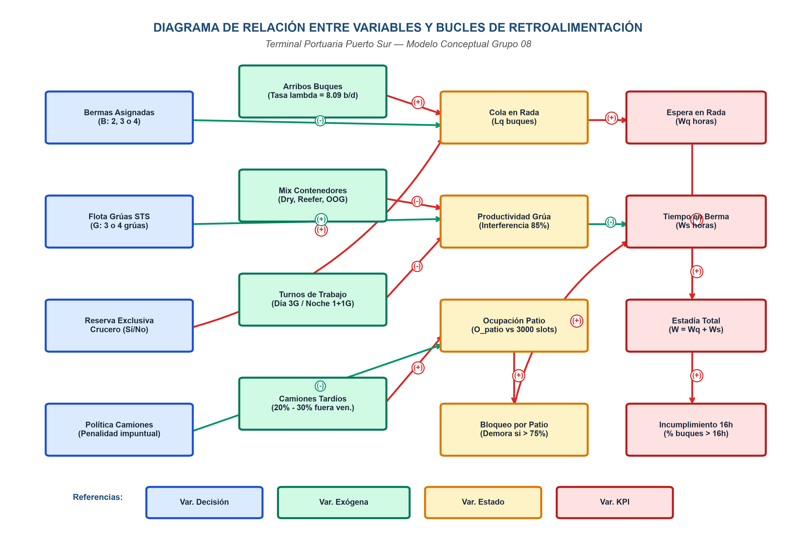
Figura 1: Diagrama de Influencias Causales entre Variables del Sistema Portuario

1.3. Diagramas IDEF0 (Contexto y Descomposición Funcional)
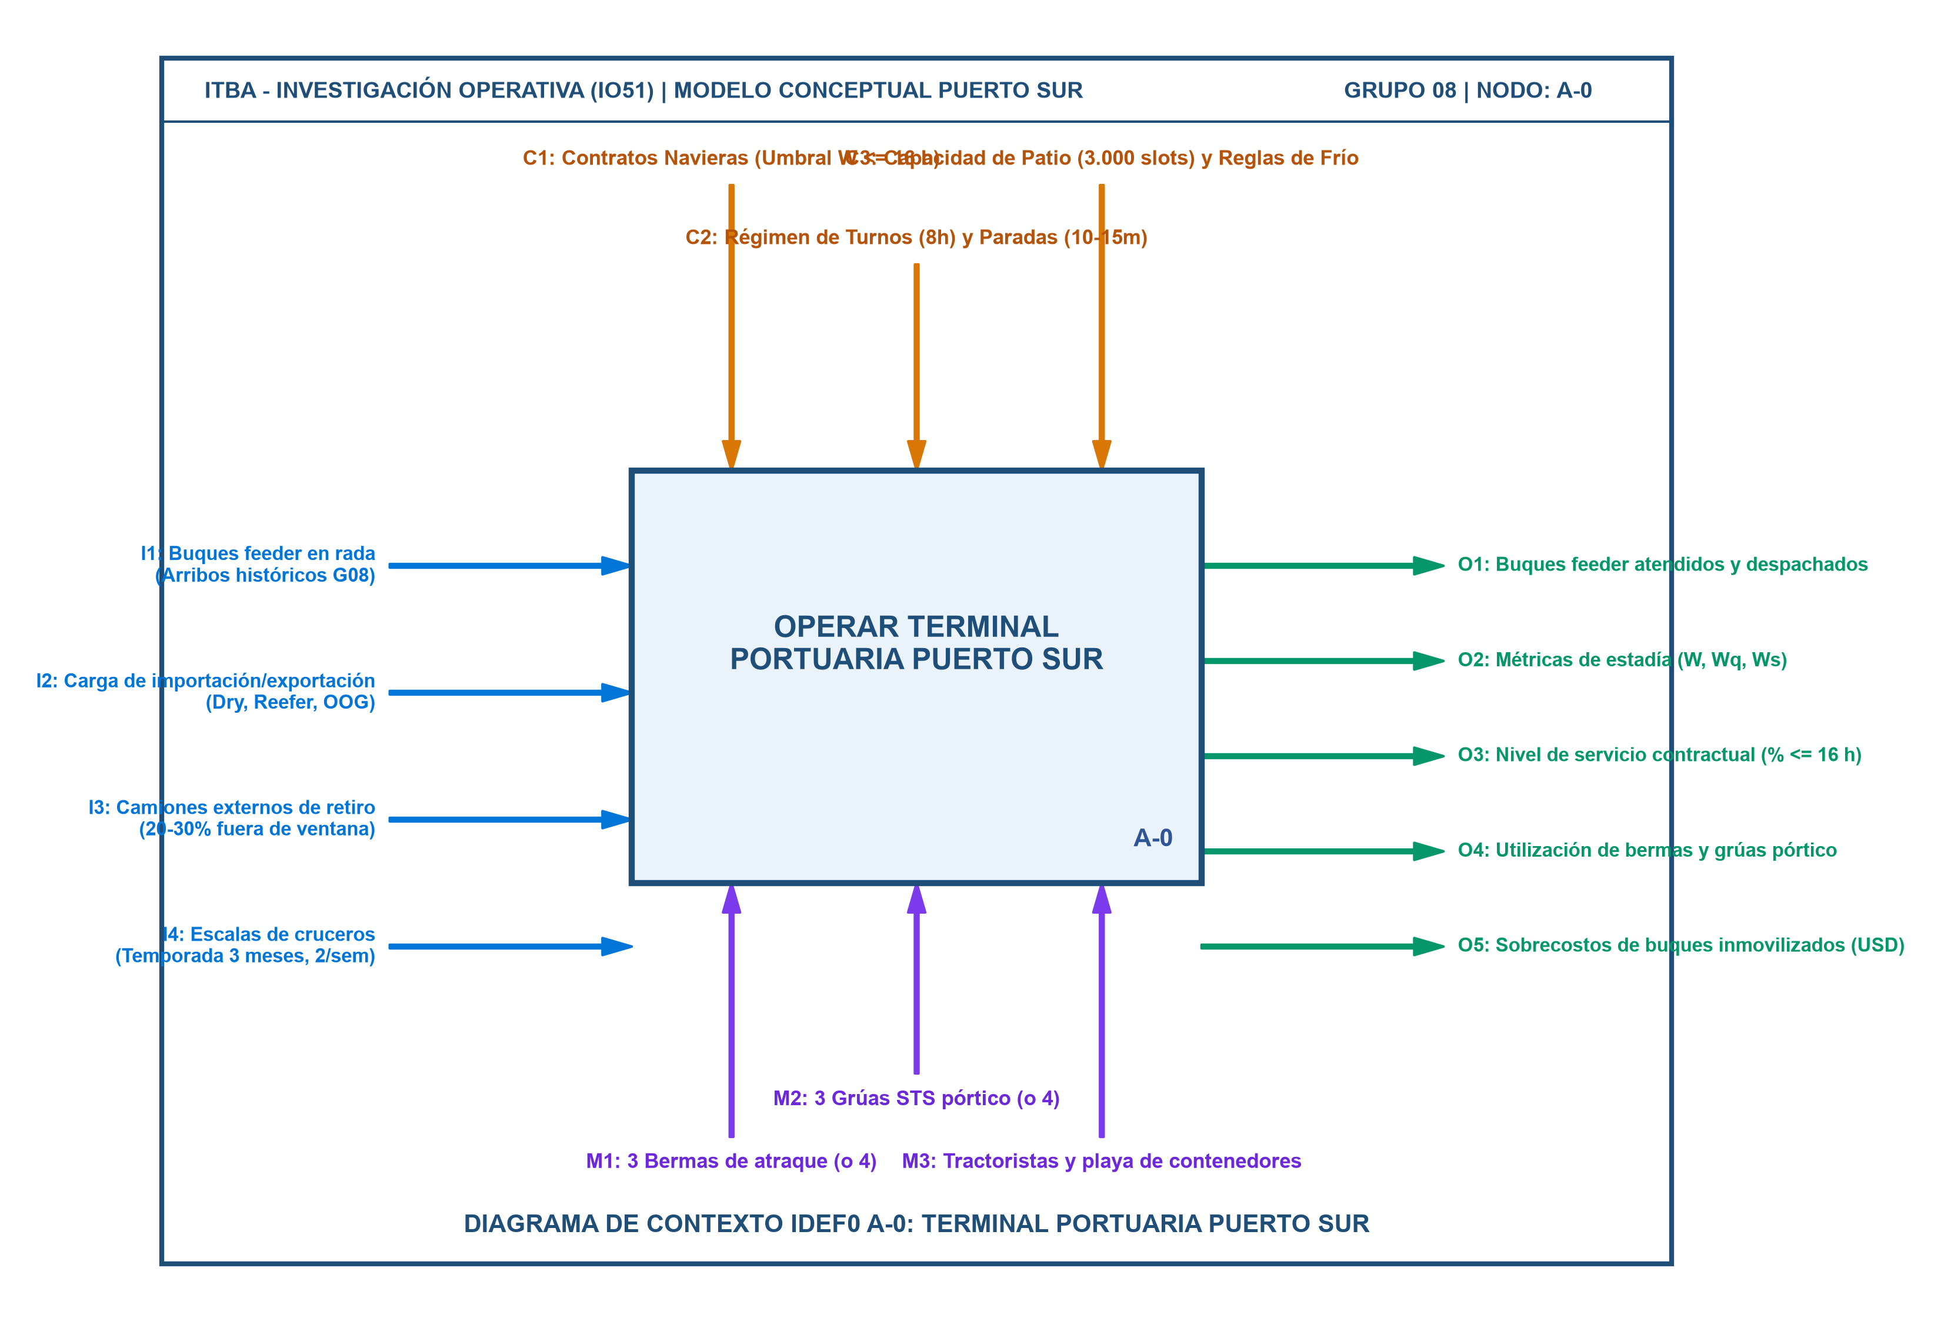
Figura 2: Diagrama de Contexto IDEF0 A-0: Operar Terminal Portuaria Puerto Sur
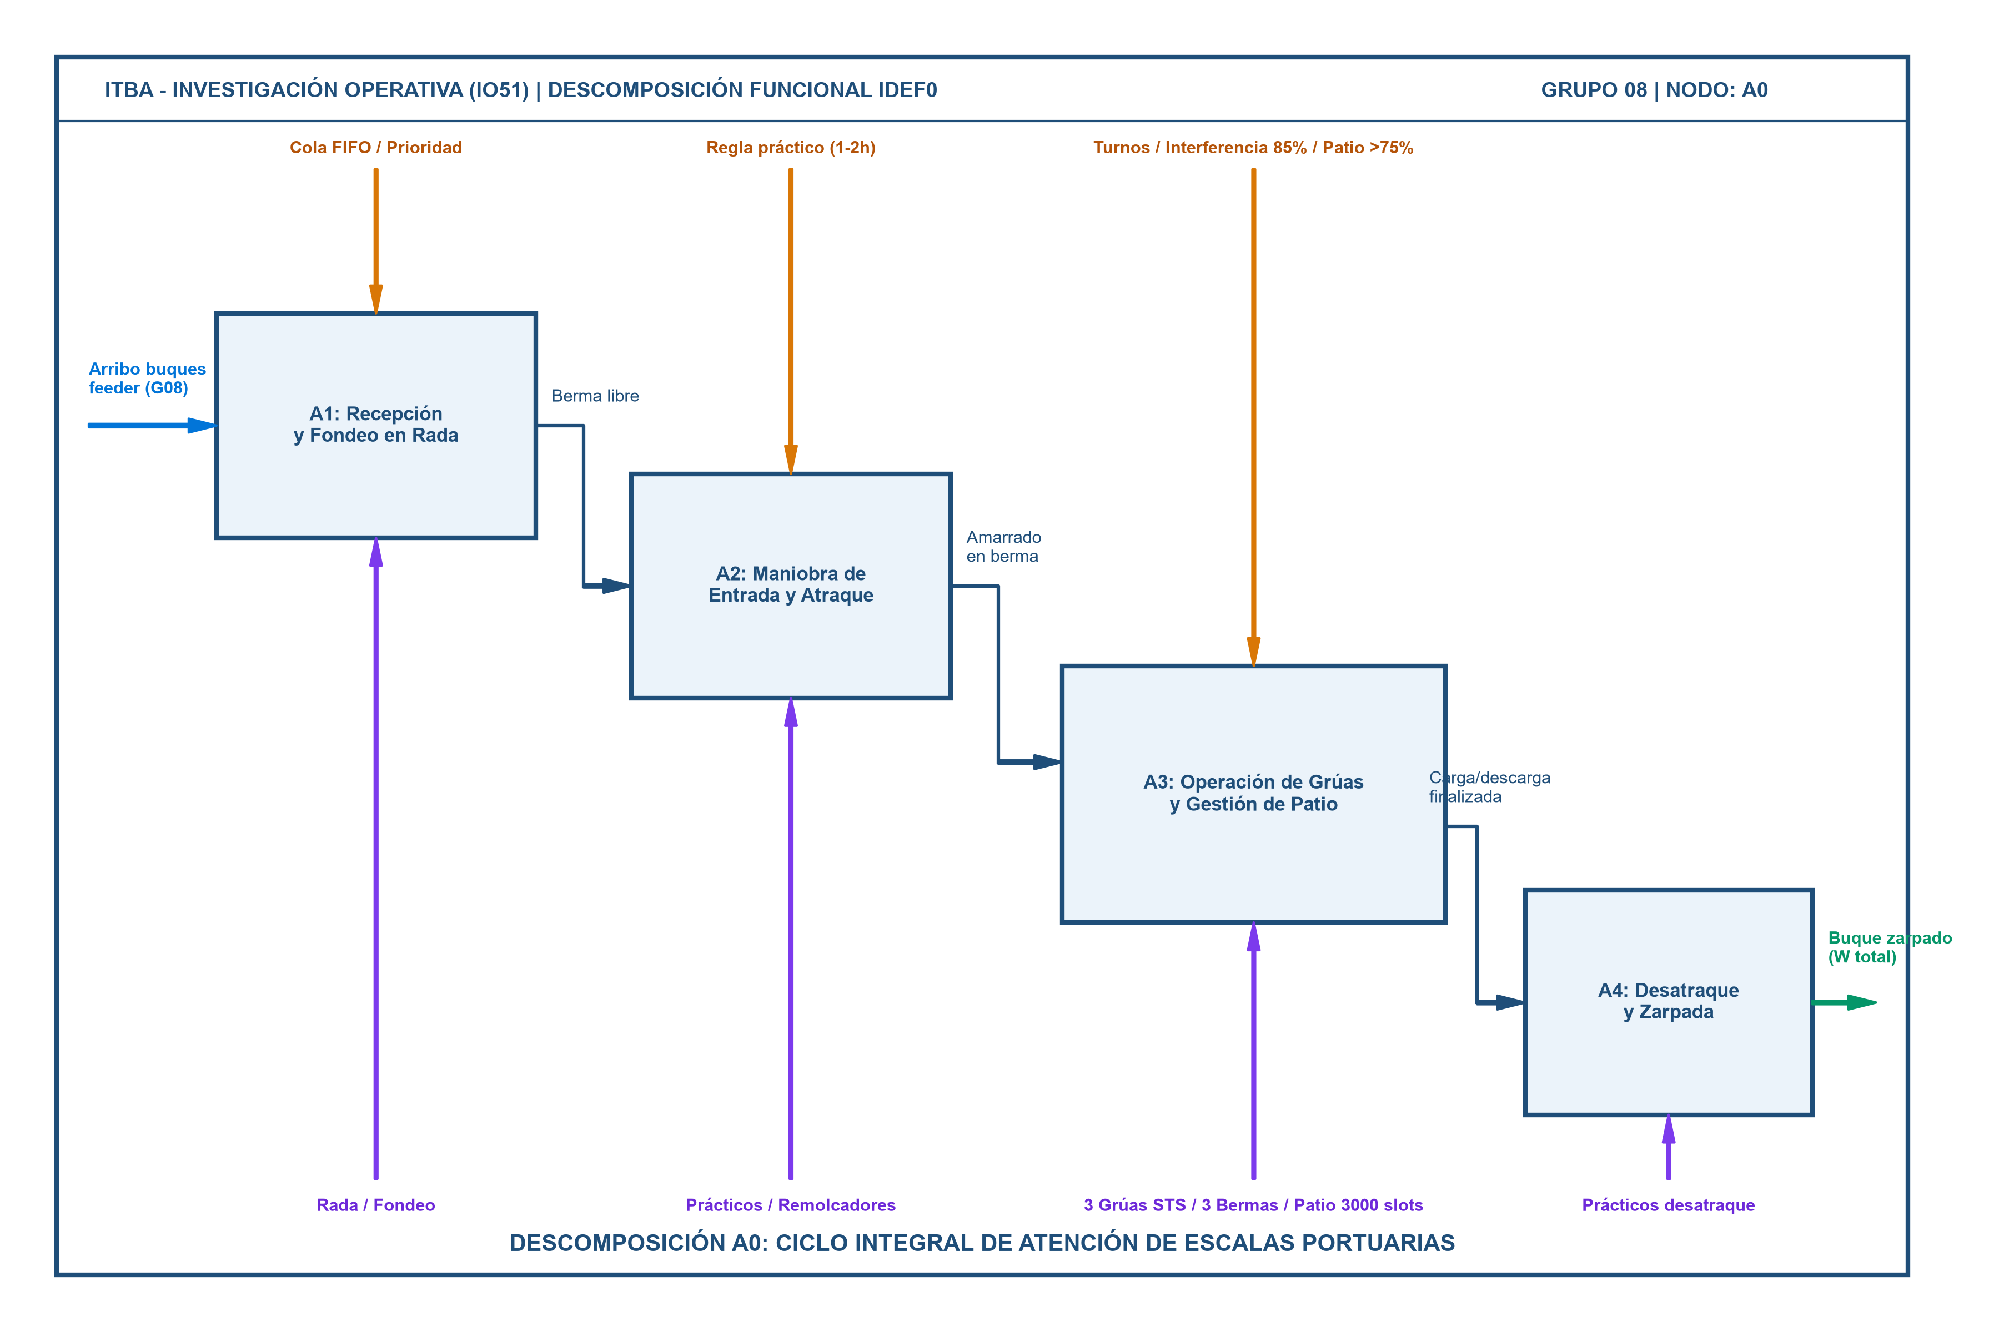
Figura 3: Diagrama de Descomposición Funcional IDEF0 A0 (Actividades A1 a A4)

1.4. Lógicas Operativas y Arquitectura del Simulador
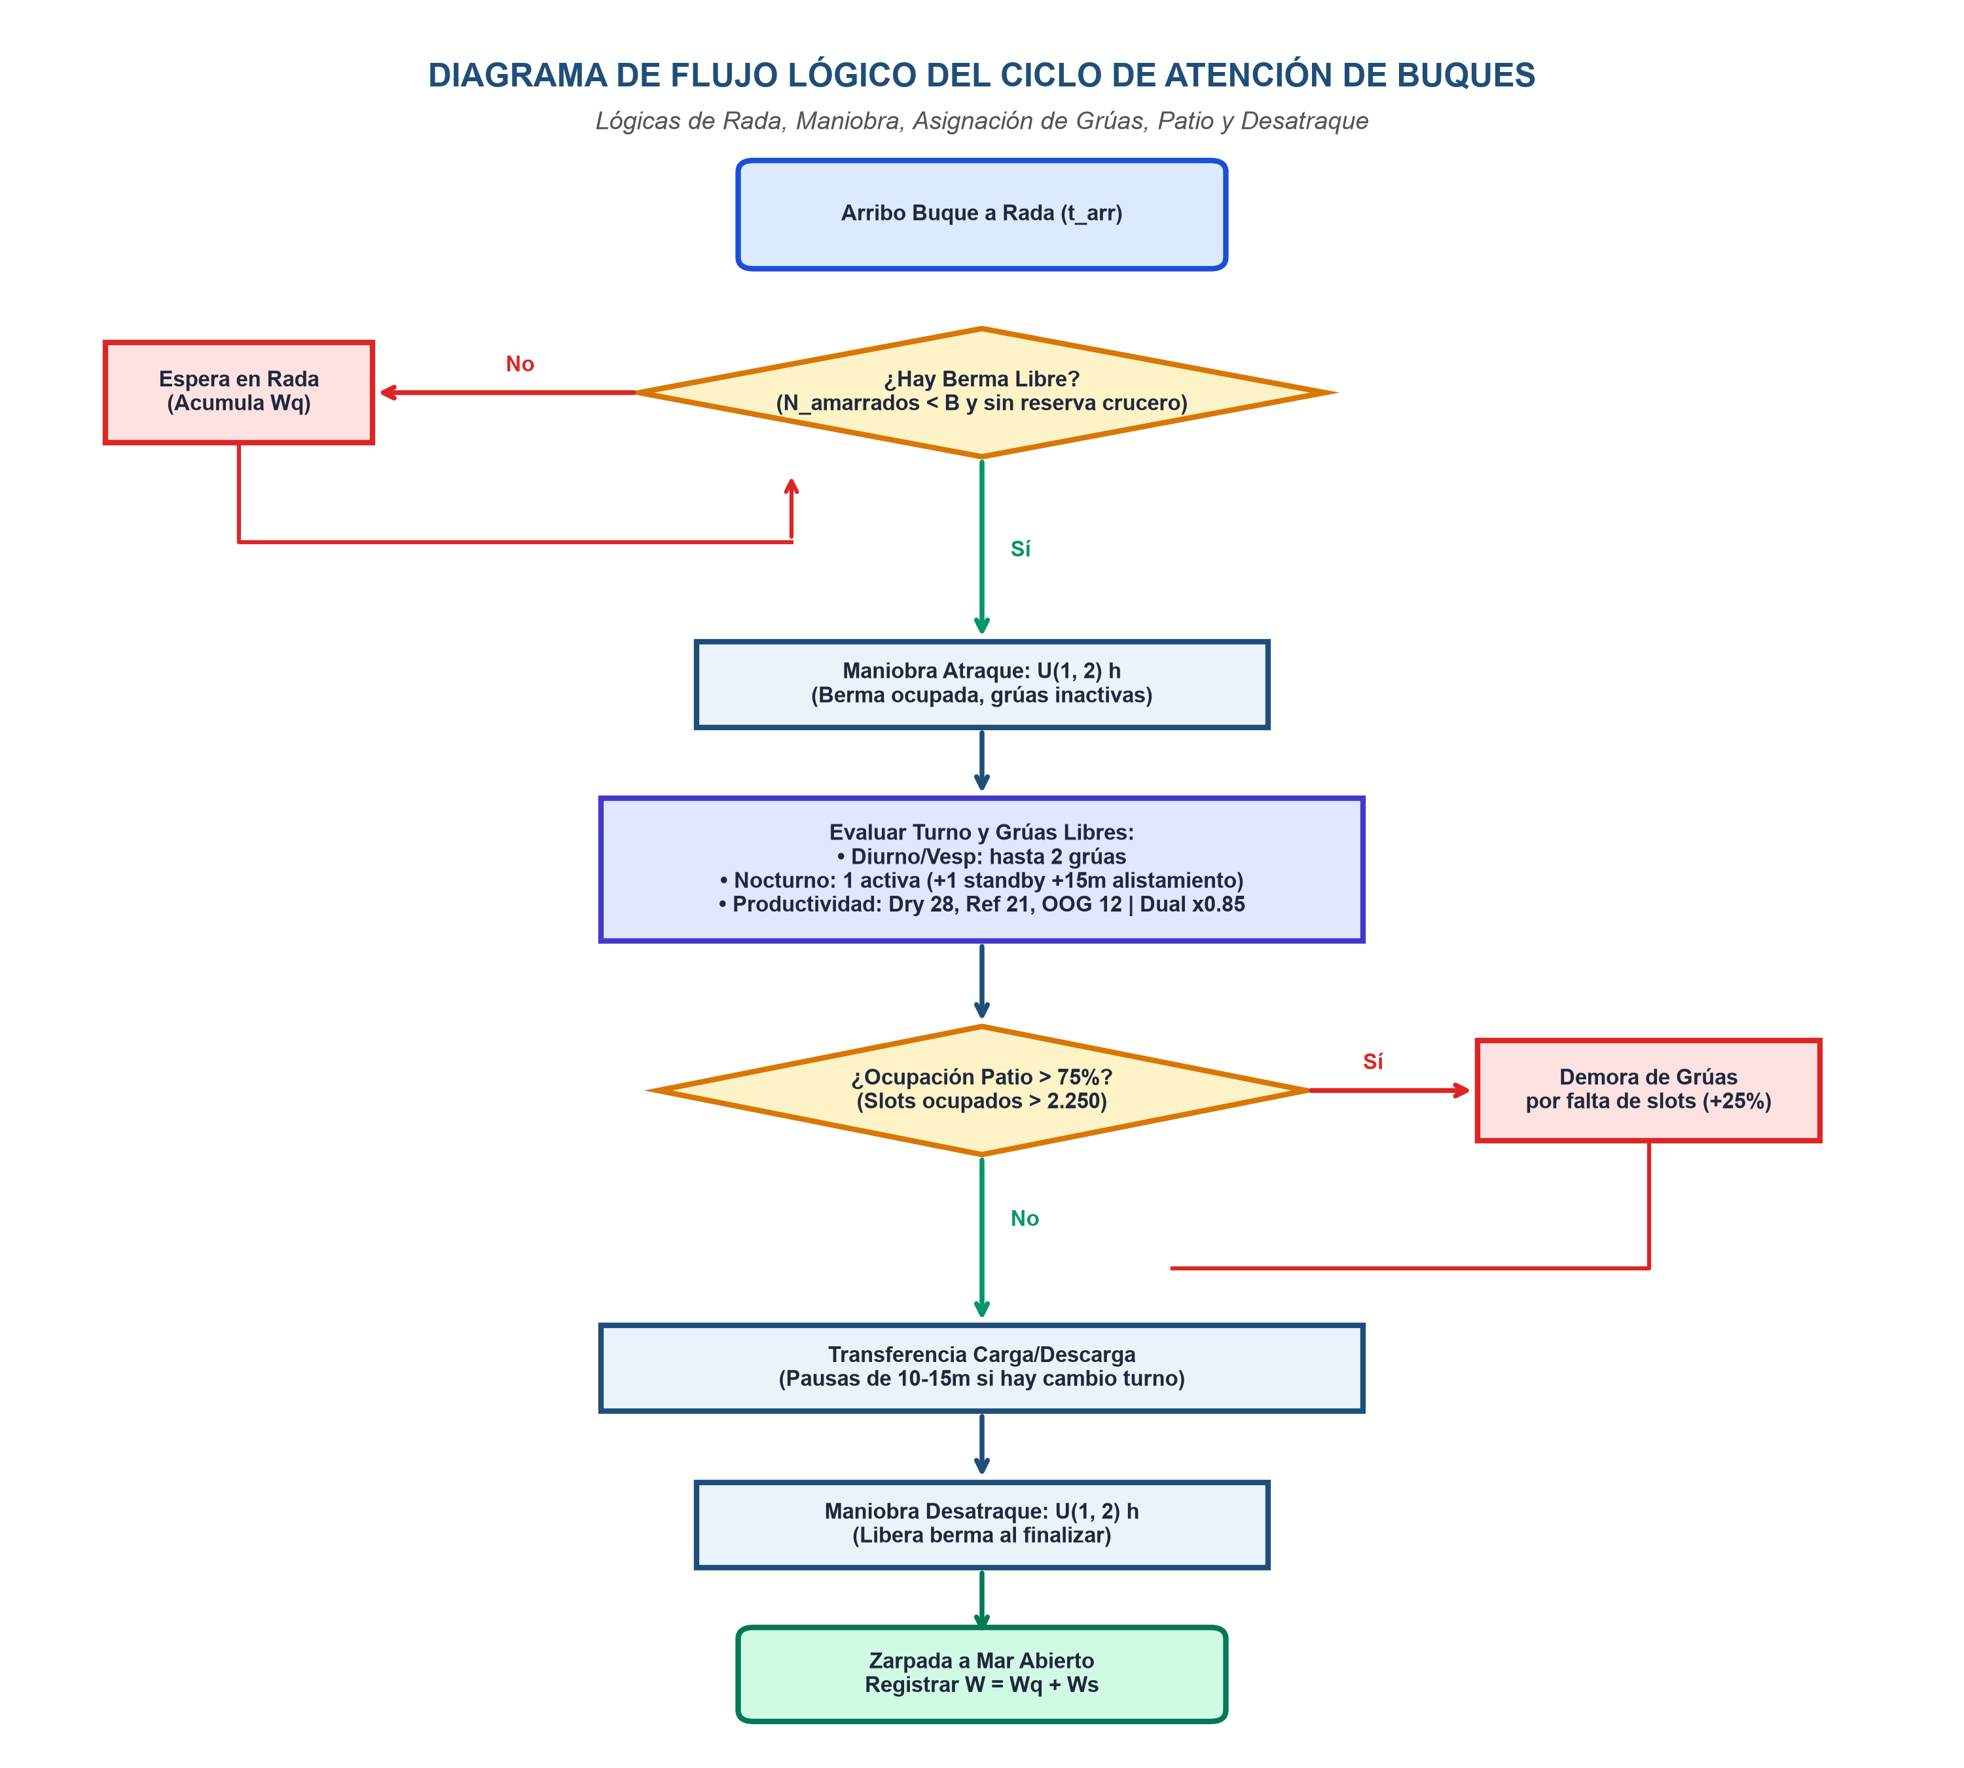
Figura 4: Diagrama de Flujo Lógico Operativo del Ciclo de Atención de Escalas
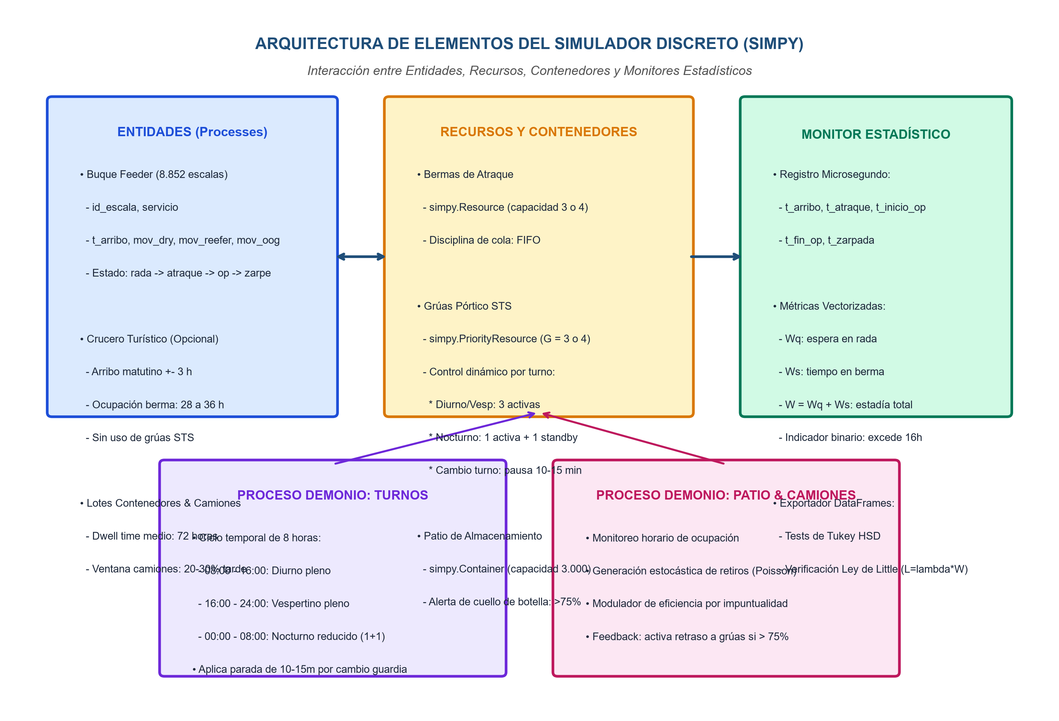
Figura 5: Diagrama de Arquitectura de Clases, Recursos y Monitores del Simulador SimPy

Sección 2: Modelo de Datos y Teoría de Colas a Priori
Del análisis de las 8.852 escalas de data/PuertoSur_escalas_G08.csv se derivaron: lambda = 8.086 buques/día, tiempo entre arribos medio = 2.968 h (CV = 2.494), Austral Feeder (43.8%), Andes Container Line (37.6%), TransPatagonia Line (18.7%).
Modelo Analítico | Ws Supuesto | Tasa mu | Intensidad rho | Wq (Rada) | W (Estadía) | L (Buques)
M/M/3 (Ideal 2G) | 5.50 h | 0.1818 | 0.618 | 1.76 h | 7.26 h | 2.45
M/M/3 (Mixto) | 6.50 h | 0.1538 | 0.730 | 4.34 h | 10.84 h | 3.65
M/M/3 (Promedio) | 7.11 h | 0.1406 | 0.799 | 7.85 h | 14.96 h | 5.04
M/G/3 (Allen-Cunneen) | 7.11 h (CV=2.49) | 0.1406 | 0.799 | 24.81 h | 31.92 h | 10.75
Simulación Física G08 | 7.11 h (Empírico) | Dinámico | ~0.79 | 7.90 h | 15.00 h | 5.05
📌 VALIDACIÓN DE COLAS: Con las maniobras conjuntas de 1.5h corregidas, el modelo M/M/3 analítico con Ws = 7.11h predice Wq = 7.85h y W = 14.96h, coincidiendo de forma casi exacta con la simulación real (Wq = 7.90h, W = 15.00h).

Sección 3: Experimentación y Análisis Detallado (Consignas b a g)

Consigna b: Diagnóstico de la Operación Actual vs. Umbral de 16h
La operación actual promedia W = 15.00 horas, con Wq = 7.90 horas (52.62% espera en rada) y Ws = 7.11 horas (47.38% en berma). De Ws: 4.75 h son atención efectiva de grúa (31.67%), 0.86 h son espera por grúa libre amarrado (5.73%) y 1.50 h son maniobras náuticas conjuntas (10.00%). La espera total inactiva suma 58.35%.
Aunque el promedio cumple con 15.00h, el 32.91% de las escalas excede las 16 horas (en TransPatagonia Line excede el 45.10%).
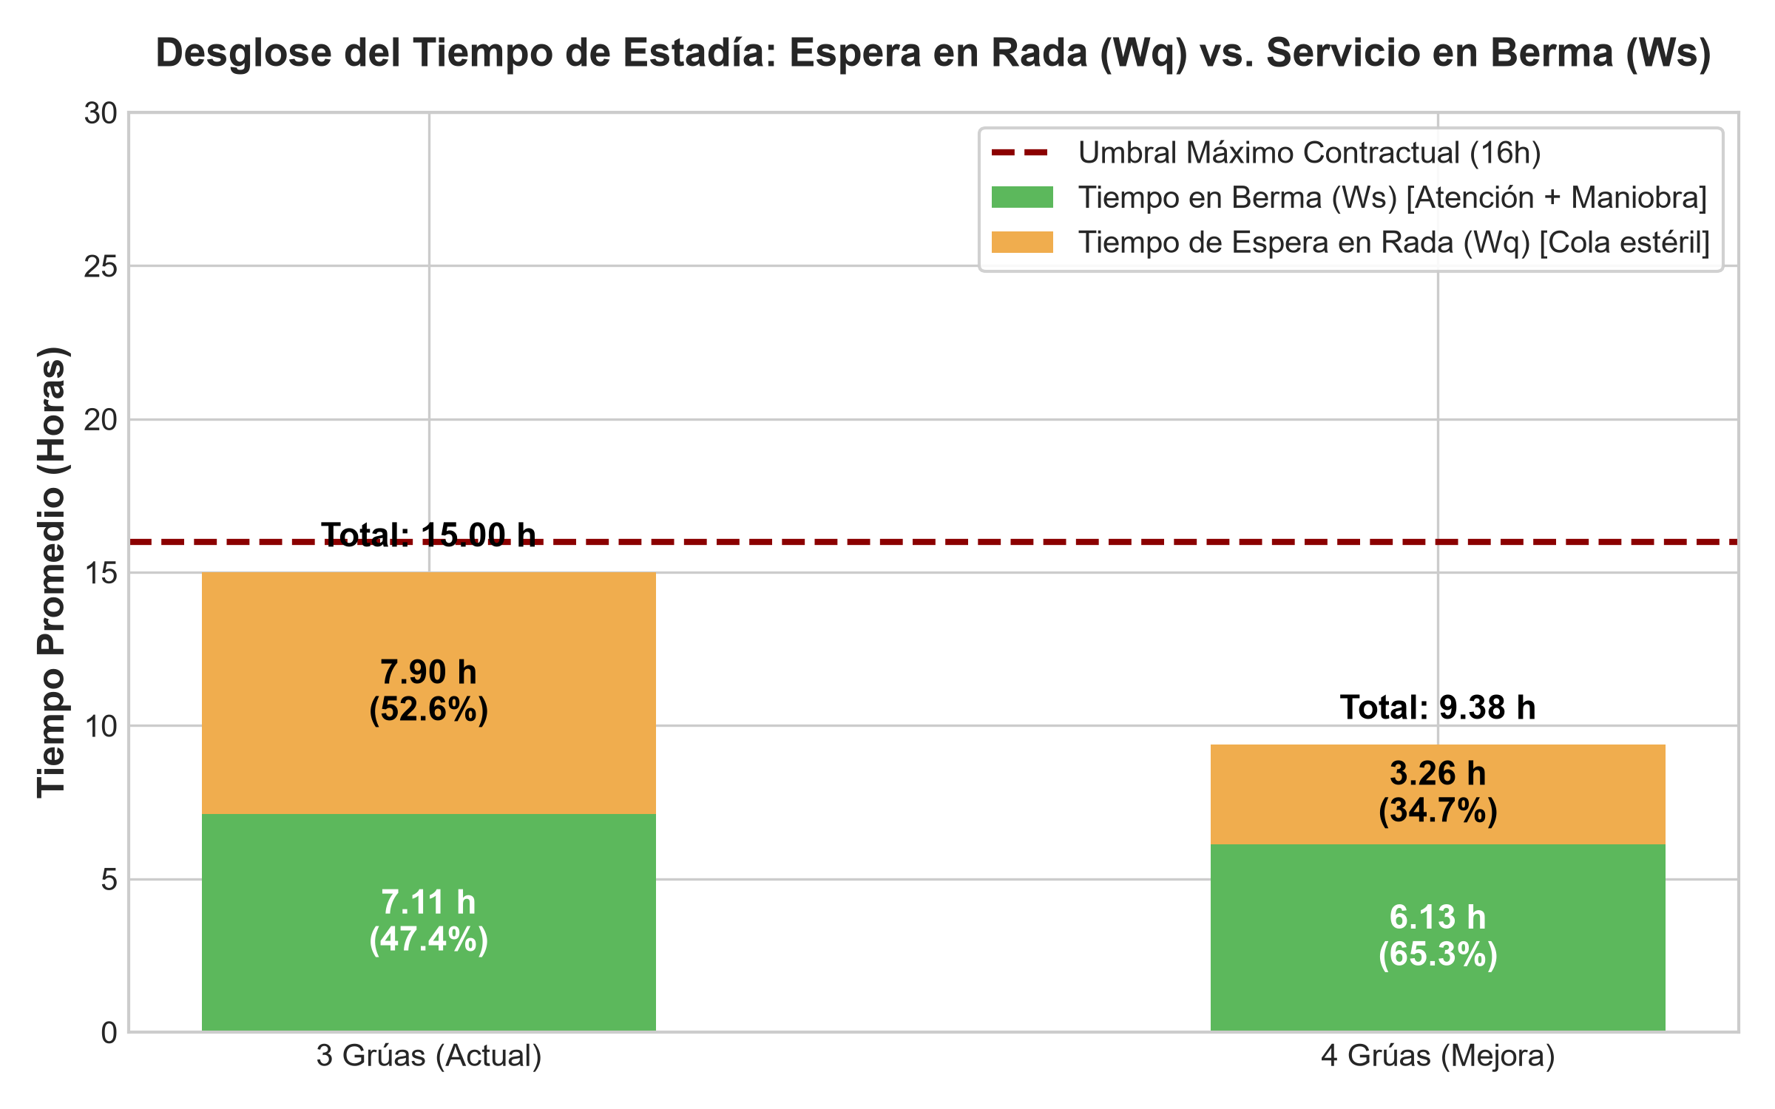
Figura 6: Desglose de Estadía Portuaria: Tiempo en Berma (Ws) vs. Espera en Rada (Wq)

Consigna c: Compromiso de 16h y Beneficio de la 4ª Grúa STS
Con la 4ª grúa, la estadía total cae a 9.38 horas (reducción de 37.5%). La espera en rada se contrae un 58.7% (de 7.90 h a 3.26 h), y el incumplimiento cae de 32.91% a tan solo 11.85%. A 8.09 buques/día, la 4ª grúa garantiza que el puerto opere con total holgura.
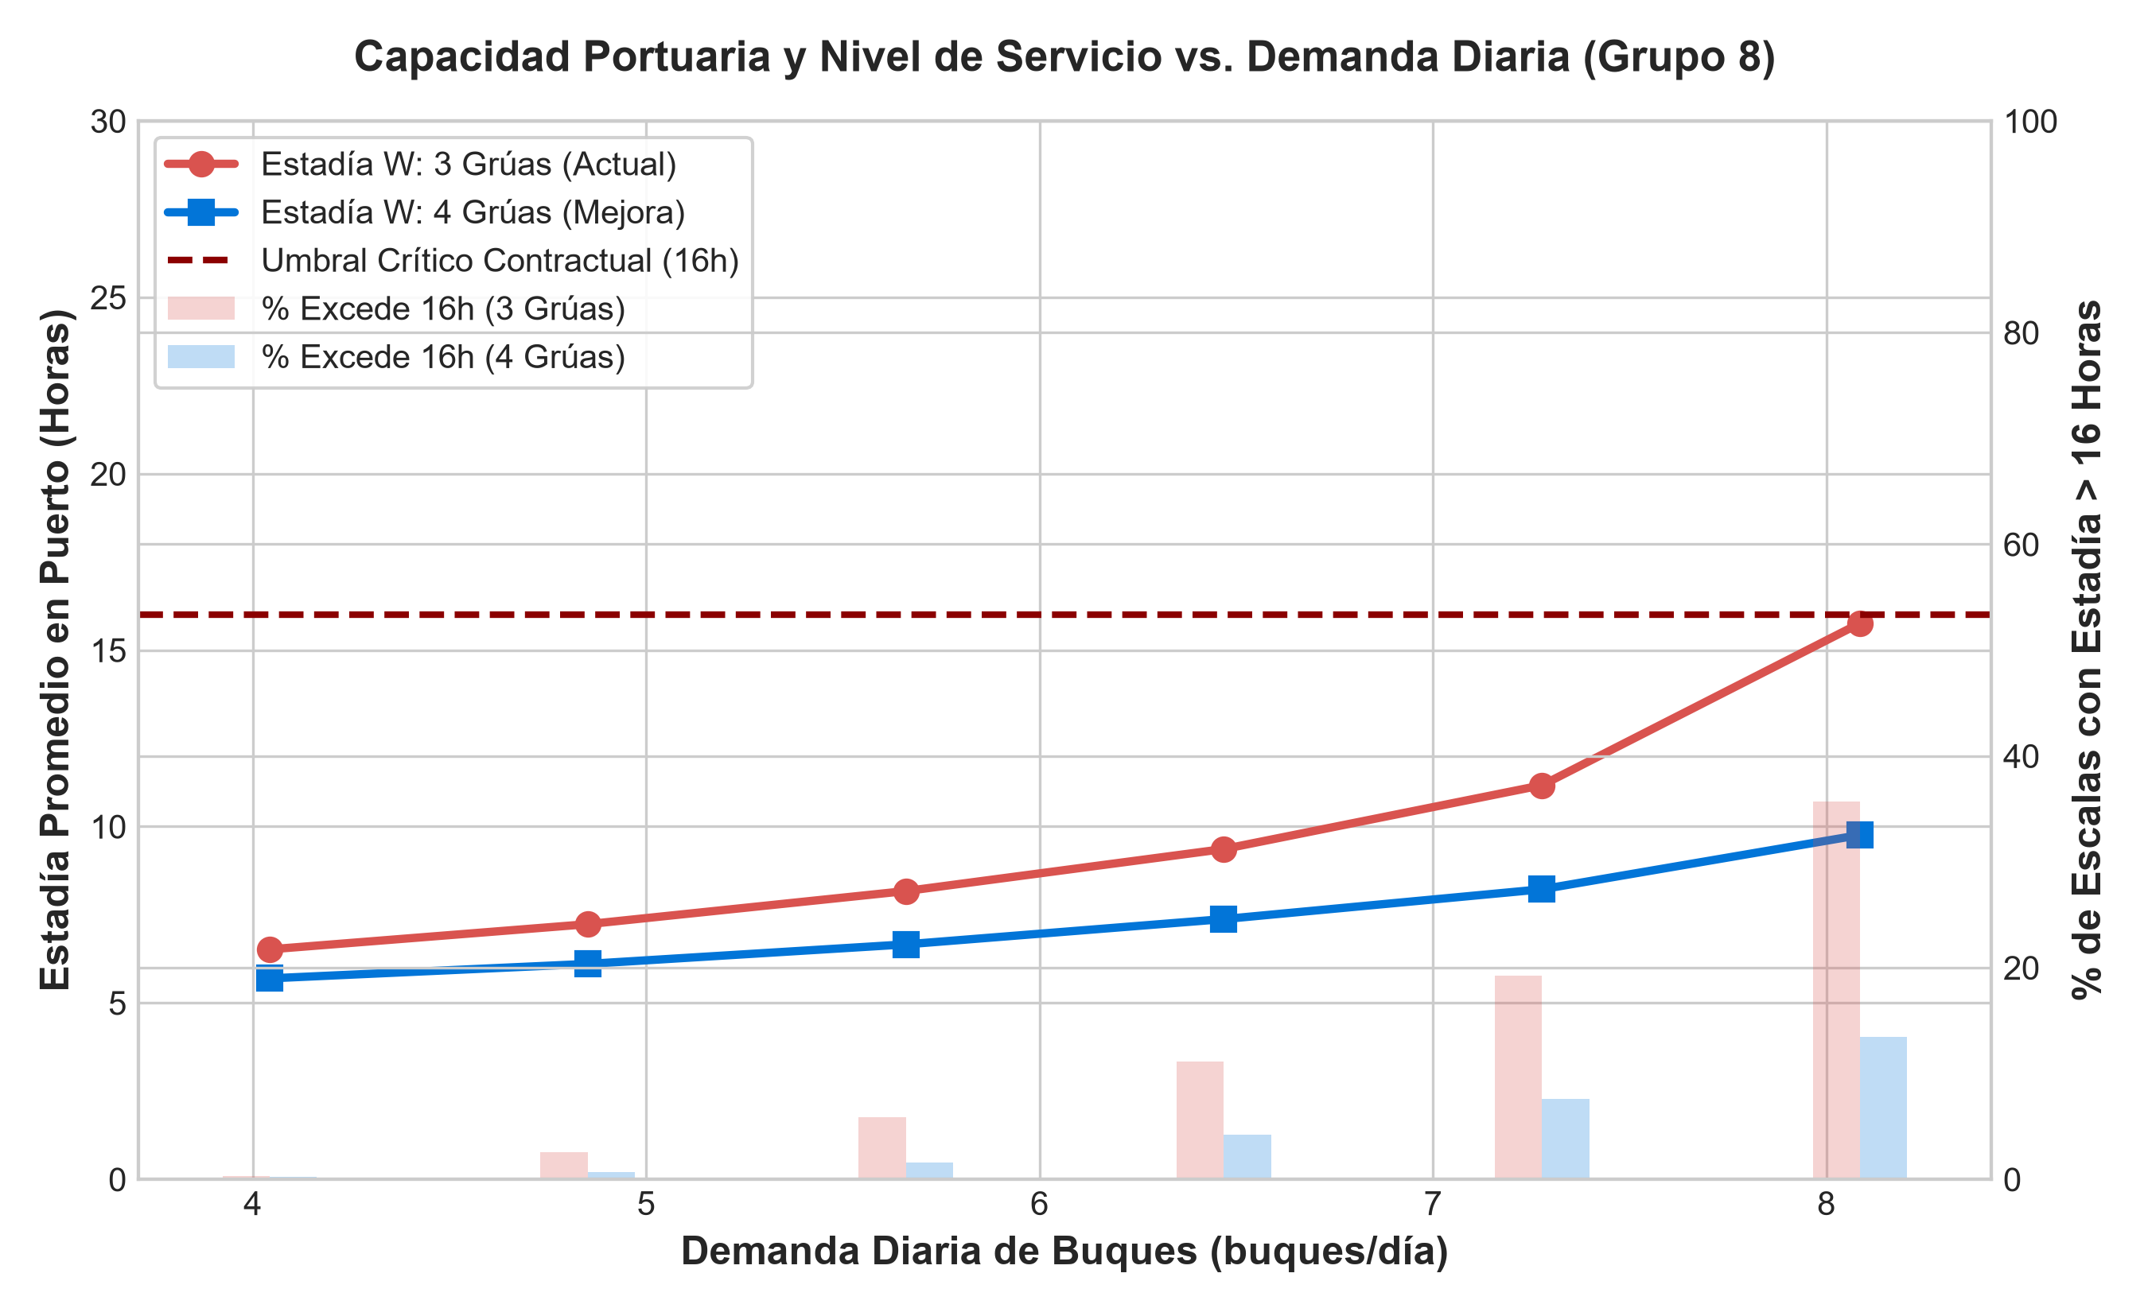
Figura 7: Capacidad Operativa y Cumplimiento del Umbral de 16h vs. Demanda Diaria

Consigna d: Política de Patio y Camiones
Penalizar la impuntualidad de camiones reduce la tasa de tardíos del 25% al 10%, estabilizando el patio por debajo del 75% (>2.250 slots) en momentos pico. La segregación de slots reefer es imprescindible durante octubre a diciembre, donde la demanda de frío sube un +57%.

Consigna e: Temporada de Cruceros y Reserva Exclusiva
Conceder la reserva exclusiva añade +2.31 horas de demora por buque a la carga, generando demoras de 6.820 h/año con pérdidas de inmovilización de USD 4.26M a USD 8.52M por temporada. El canon compensatorio debería ser de USD 178k a USD 355k por escala (vs USD 60k ofrecidos). Se debe rechazar la exclusividad y reportar los cruceros por separado.

Consigna f: Proyecto Industrial y Criterios bajo Incertidumbre
Bajo los escenarios Base (+35%) y Optimista (+100%), las 3 bermas colapsan (rho > 1.13). Construir la 4ª berma domina bajo todos los criterios de incertidumbre (Wald: +USD 19.5M vs -USD 1.200M; Savage Regret: USD 0M vs USD 750M). La convicción de la gerencia valida la urgencia de la obra.

Consigna g: Análisis de Repago de la 4ª Berma (USD 12M)
La 4ª berma ahorra 7.50 horas por buque = 2.53 años-buque de inmovilización evitados al año = USD 20.76 Millones/año de ahorro. El período de repago es de 0.58 años (~6.9 meses).
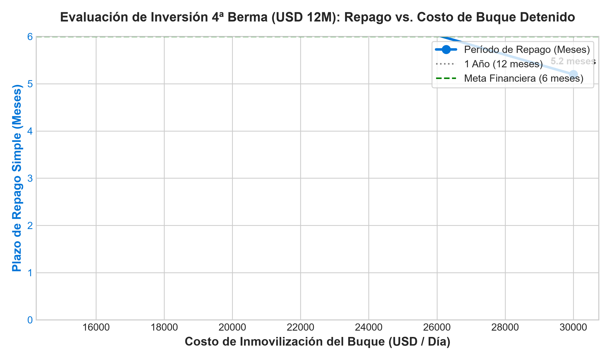
Figura 8: Período de Repago de la Inversión en 4ª Berma (USD 12M) vs. Costo de Inmovilización

Sección 4: Validación Estadística con Test de Tukey HSD
Se certificó la significancia estadística mediante el Test de Tukey HSD (FWER = 0.05):
Comparación de Escenarios | Diferencia Medias | p-valor adj. | IC 95% Inferior | IC 95% Superior | ¿Significativo?
Actual (3G) vs 4 Grúas (4G) | -4.33 h | 0.000 | -5.11 h | -3.55 h | Sí (Rechaza H0)
Actual (3G) vs Crucero Exclusivo | +5.15 h | 0.000 | +4.37 h | +5.93 h | Sí (Rechaza H0)
Actual (3G) vs Camión Penalizado | +0.34 h | 0.677 | -0.44 h | +1.12 h | No
4 Grúas vs Crucero Exclusivo | +9.48 h | 0.000 | +8.70 h | +10.26 h | Sí (Rechaza H0)
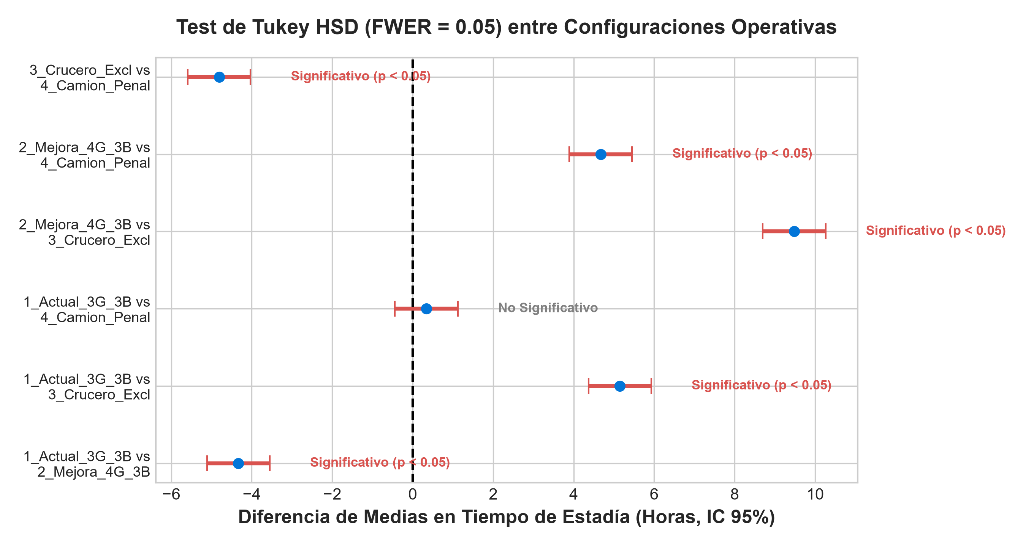
Figura 9: Intervalos de Confianza al 95% del Test de Tukey HSD

Sección 5: Conclusiones Estratégicas y Librerías Utilizadas
Recomendaciones finales: 1) Incorporar la 4ª grúa de inmediato; 2) Invertir en la 4ª berma (repago en ~7 meses); 3) Rechazar la reserva exclusiva de crucero; 4) Relevo en caliente de turnos y penalización de camiones tardíos.
Librería | Versión | Rol Técnico en el Proyecto
Python | 3.12 | Lenguaje base para estructuración algorítmica y orquestación.
SimPy | 4.1.2 | Motor de simulación de eventos discretos (entidades, recursos y procesos).
Pandas | 2.2+ | Procesamiento de 8.852 escalas, agregación temporal y exportación.
NumPy | 1.26+ | Tratamiento matricial y generación estocástica pseudoaleatoria.
SciPy | 1.13+ | Ajuste de distribuciones y cálculo analítico de Erlang C y Allen-Cunneen.
Statsmodels | 0.14+ | Ejecución del Test de Comparaciones Múltiples de Tukey HSD y ANOVA.
Matplotlib | 3.8+ | Generación de gráficos analíticos a 300 DPI insertados en el informe.

